

大作业说明书

课程名称： | 移动开发技术
课题名称：
专业班别： | 23本计算机科学与技术4班
姓名： | 梁文丞，侯宣廷，陈钦杰，石洪涛
学号： | 423240430，423240437，423240443，423240448
指导教师：

广州华商学院教务处 制

广州华商学院大作业说明书

课程项目名称 课程名称 移动开发技术 实验日期
学生组长姓名 梁文丞 学号 423240430 专业班级 计算机科学与技术4
一、课程项目说明
小组合作：是√ 否□ | 小组成员：
产品设计的目的：
生活中的手机购物十分不方便，而网上购物极大的便捷了我们的购物消费。
实验软件及其相关技术：
实验软件：HBuilderX
相关技术：1.uni-app的语法基础；
2.uni-app的基本组件；
3.uni-app的API；
4.uniCloud
产品设计内容：
1. 系统的需求分析
XXX
2. 产品的功能结构图
XXXXXXXXX
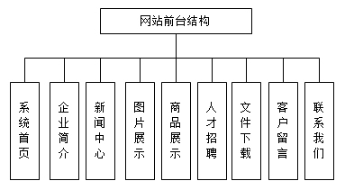

图1 网站前台结构
3. 产品的功能结构描述
3.1系统首页
1. XXXXXXXX
（1）XXXXXXXXX。
（2）XXXXXXXXX。

4. 各部分的业务逻辑图
XXXXXXXX

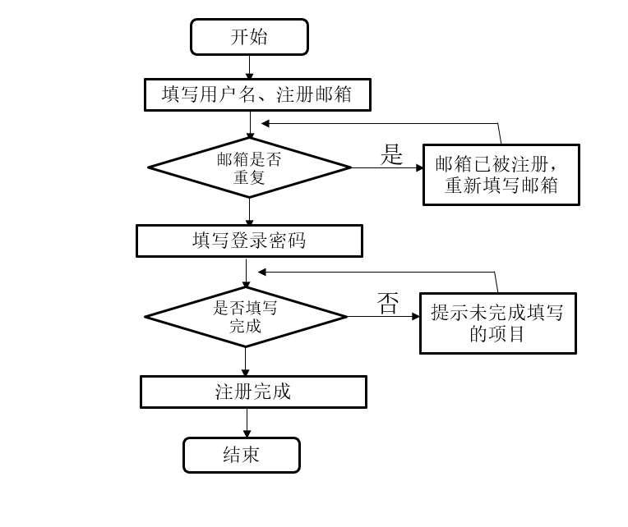
图2 用户注册流程
5. 数据库设计的ER图及其表格
XXXX
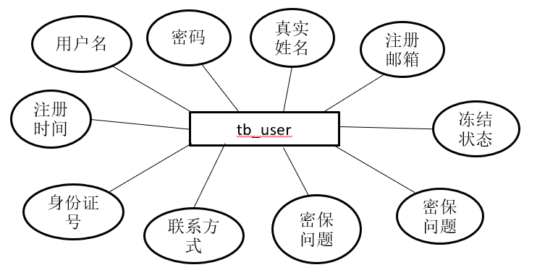
图3 tb_user ER图

表1 用户表
字段名 | 类型 | 长度 | 是否为空 | 说明
id | int | 4 | not null/PK | 用户ID
name | varchar(25) | 25 | null | 用户名称
pwd | varchar(50) | 50 | null | 密码
tel | varchar(25) | 25 | null | 电话号码
emali | varchar(25) | 25 | null | 电子邮件
tishi | varchar(50) | 50 | null | 密保问题
huida | varchar(50) | 50 | null | 密保回答
regtime | varchar(25) | 25 | null | 注册时间
truename | varchar(25) | 25 | null | 真实姓名
dongjie | int | 11 | null | 所在省份

6. 产品设计截图及说明
XXX
用户登陆注册页面采用了遮罩方式，将登陆与注册页面合成到一个页面。通过远程的js调用和script设置，在默认登陆输入环境下，注册页面会被遮罩起来；而在点击注册按钮，页面会一个滑动效果，从而将登陆输入框遮罩，使用户可以进行注册操作。登陆注册页面如图3所示。
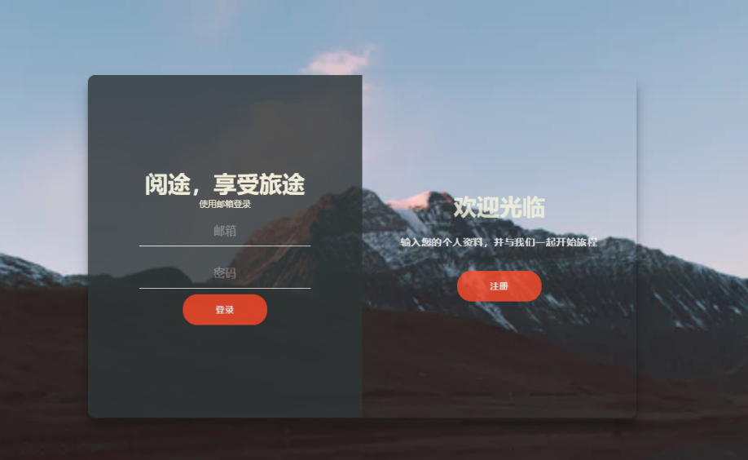
图3 登陆注册页面
其核心代码是：
updateCartNum:function(cartId,num){
wx.request({
url: host + '/api/cart/updateCartNum',
method: 'GET',
data: {
cartId: cartId,
num: num
},
header: {
'Content-Type': 'application/json'
},
success: function (res) { }
})
},

二、产品总结与评价
对产品设计的自我评价：
课程设计为“基于微信小程序的XX商城”，通过该商城的设计，能够进行基本的登录注册，并且有找回密码功能，极大的便捷这用户的消费。其中汪峰完成了产品的功能设计，黎明完成了主程序编写，李三负责说明书的编写。

《移动开发技术》课程考核评分表
序号 | 评价项目 | 评价标准 | 分值 | 得分
1 | 主题明确 | （1）选题创意独特，清晰表达项目的目标：9-10分；  （2）选题符合要求，但创意或表达不够明确：6-8分；  （3）选题不清晰或与课程内容不符：0-5分。 | 10
2 | 功能模块 | （1）3个及以上的功能模块，每个模块有实际功能：13-15分；  （2）2个功能模块，功能相对完整，但可能缺少一些重要功能或部分功能模块未充分实现：6-12分；  （3）功能实现不完整，缺少关键功能：0-5分。 | 15
3 | 页面内容 | （1）页面内容丰富完整，页面内容各具特色且协调：13-15分；  （2）内容相对充实，但某些页面或模块内容重复或不足：6-12分；  （3）内容空洞或无实际信息，页面或模块内容重复过多：0-5分。 | 15
4 | 数据获取 | （1）数据通过网络获取：10分；  （2）使用静态数据：5分。 | 10
5 | 界面样式 | （1）界面设计美观、用户友好，布局合理: 9-10分；  （2）界面设计较为简洁，但部分布局或配色不符合用户体验: 6-8分；  （3）界面设计混乱，视觉效果差，用户体验差: 0-5分。 | 10
6 | 项目结构 | - 项目结构清晰，模块化设计良好，代码组织合理：5分。  - 项目结构不够清晰，部分模块划分不合理，影响代码的可维护性：3-4  （3）项目结构混乱，模块划分不合理，代码难以理解：0-2分。 | 5
7 | 代码质量 | （1）代码规范，逻辑清晰，符合软件工程标准：5分；  （2）代码存在规范问题或较多重复、不简洁的部分：3-4分；  （3）代码存在严重规范问题，难以维护：0-2分。 | 5
8 | 作品演示 | （1）视频完整，清晰展示了项目功能，包含详细的操作演示与讲解：13-15分；  （2）视频较简略，但能够展示项目主要功能: 6-12分；  （3）视频不完整，演示不清晰，缺少解说或操作演示：0-5分。 | 15
9 | 文档说明 | （1）内容完整，表述清晰，包含团队成员、项目功能、需求分析、系统设计等：13-15分；  （2）内容简略，缺少部分重要内容：6-12分；  （3）内容缺失或信息不清晰：0-5分。 | 15
备注： 如有明显错误酌情扣分；如有雷同0分；如有下载网上模板0分； |  |  | 总分
教师批阅评语
批阅教师签名：

大作业成绩评定：

学号 | 姓名 | 表现等级 | 评价标准 | 成绩
优秀=项目总分×1
良好=项目总分×0.9
中等=项目总分×0.8
及格=项目总分×0.7
不及格=项目总分×0.5

